

Miércoles, 14 de Mayo de 2014

INTRODUCCIÓN
En virtud del Acuerdo de Colaboración recientemente renovado entre SAGE y el Colegio de Graduados Sociales de Valencia, les invitamos a la Conferencia “La Solución para el Despacho Inteligente”.

Además, para todos los asistentes, se pondrá a su disposición precios especiales en la adquisición de las soluciones de Sage Despachos y se hará entrega de dos obsequios.

PONENTES

D. Joan Granero, Product Manager de Sage Accountants.

D. Ignasi Vidal, Business Development Manager de Sage Accountants.

* Solo por asistir, recibirás una oferta muy especial y también de manera gratuita, del programa Renta Sage Despachos, o similar.  No incluye servicio de mantenimiento.  *Además, te entregaremos el Libro:  “La Guía del Despacho Inteligente. De la teoría a la práctica”  Perspectivas del sector 2013-2014. Jordi Amado. | 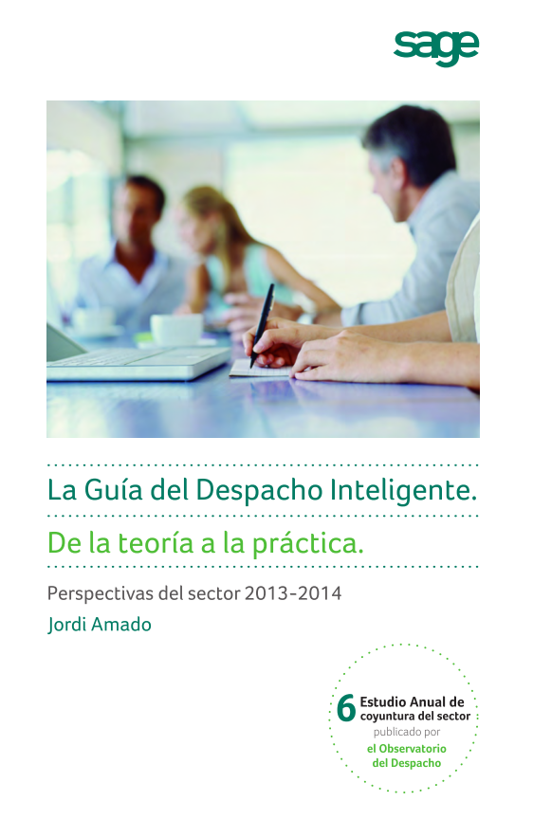

HORARIO: de 16´30 a 18´30h.

CUOTA: Colegiados Gratuito

LUGAR DE CELEBRACIÓN: Salón de Actos del Colegio (C/ Grabador Esteve, 4 – 1ª)

BOLETÍN DE INSCRIPCIÓN: Jorn. Sage Despachos, la solución inteligente – 14.Mayo.14

Nombre y Apellidos _________________________________________________ N.I.F ______________________  Domicilio _____________________________________ Población ________________________C.P.__________  Teléfonos _________________ // _________________ e.mail __________________________________________  Graduado Soc. col. D/Dª_________________________________________________________________________  EMPRESA: ________________________________________________________________________________________ | FIRMA

INSCRIPCIÓN: Se realizará en el Colegio, por fax (963515744), por correo electrónico cursos1@cograsova.es o a través del boletín electrónico que aparece en la pág. web www.cograsova.es

Le informamos que la cumplimentación de todos los datos personales facilitados en el formulario es necesaria para poder inscribirlo en esta acción formativa. Los datos serán tratados confidencialmente e incluidos en ficheros de las entidades destinatarias, con la finalidad de gestionar las acciones de formación. Usted podrá dirigirse por escrito a sus direcciones para solicitar la consulta, modificación, cancelación y oposición posterior al tratamiento de los datos facilitados:
- Excmo. Colegio de Graduados Sociales de Valencia: C/Grabador Esteve, 4, 1ª, - Valencia – 46004, a la atención de “Servicio de Protección de Datos”.
Así mismo, usted ...... (*) autoriza de manera expresa que los datos sean conservados y utilizados por las entidades anteriores para ofrecerle otros cursos, servicios o productos que puedan considerar de su interés.
(*) Escribir “no” en caso de no ofrecer su consentimiento para el tratamiento con esa finalidad.

